Муниципальное автономное учреждение дополнительного образования
«Дворец пионеров и школьников г. Орска»

Сценарий
игры - викторины
«Звёздный час»

Тема «День Космонавтики»

Автор: Антонова В.В.,
педагог - организатор

2021
Игра – викторина «Звездный час»
Дата проведения: апрель 2021 года

Место проведения: кабинет.

Количество участников: 25 учащихся
Цель: познакомить детей с днем космонавтики.

Задачи:
1.Расширить представления детей о космонавтике.
2.Формировать чувства патриотизма и гражданственности.
3.Развить творческие способности учащихся, внимания, память, ловкость,
смекалку путём использования игровых элементов.
4.Организовать соревновательную деятельность между командами, создать
активное взаимодействие учащихся в команде, способствовать сплочению
коллектива класса.

Техническое оснащение: мультимедийный проектор, доска.

Оборудование: Презентация в программе Microsoft Power Point 2007, выставка книг и рисунков о космосе, фломастеры, листы бумаги, звездочки, планеты солнечной системы, фотографии космонавтов, грамоты для
награждения.

Форма: игра-викторина, соревнование.

Возраст учащихся: 10-12 лет.

Подготовительная работа детей:
Рисунки о космосе.

Ход мероприятия.
I. Вступительное слово учителя.
- Здравствуйте, ребята! Сегодня знаменательный весенний день - 12 апреля. А вы знаете, какой праздник отмечает наша страна 12 апреля?
- Правильно, ‹‹День космонавтики››.
Космонавтика – это звучит гордо. Грандиозные успехи космонавтики приковали внимание самых разных слоёв общества практически всех стран и континентов. Космонавтика не оставляет равнодушным никого. Всё большее количество стран присоединяется к исследованию космоса.
«Когда в космос поднялся первый искусственный спутник Земли, за ним восторженно следили все. Газеты публиковали графики прохождения его над крупными городами, и люди были счастливы, когда им удавалось увидеть в небе быстро плывущую звёздочку. С той поры минули десятилетия, и количество космических побед возросло на несколько порядков».
В 1957 году был запущен первый в мире искусственный спутник Земли.
- Скажите, кто был первым человеком, полетевшим в космос? (ответы детей)
Правильно Юрий Алексеевич Гагарин.
- 12 апреля 1961 года в космос полетел гражданин СССР - Юрий Алексеевич Гагарин (портрет). Имя этого человека известно во всем мире. С детства Юра увлекался самолетами. Он был очень любознательным и схватывал все на лету. Сегодняшний день характеризуется бурным развитием космической отрасли.

II. Основная часть. Работа в группах.
- Сегодня мы проведем игру-викторину «Звёздный час», посвященный дню космонавтики. Каждая команда покажет свои умения в творчестве, смелости, ловкости, смекалке. За победу в конкурсных заданиях – получаете звездочку , в конце мероприятия мы подведем итог.
Здесь затеи и вопросы,
Интересно всё для вас,
Мы желаем вам удачи,
Впереди ваш «Звёздный час»

Задание №1. Разминка.
Задача: придумать название и девиз команды.

- Ребята, среди вас много инженеров и конструкторов космической техники. Вы любите мастерить и собирать различные конструкции.
Задание №2. Построить ракету. (Приложение № 1)
Командам даётся шаблон ракеты, ножницы и клей.
Задача: собрать ракету и дать ей космическое название.

- Наши ракеты готовы, нам нужен капитан. Выбираем капитана.

Задание 3. Космический алфавит.
На общем экране отображается буква алфавита и текст вопроса, правильный ответ на который начинается на указанную букву.
Задача: как можно быстрее предложить ответ на вопрос.

А - каменное небесное тело, движущееся по орбите вокруг солнца (Астероид)
Б - созвездие из семи больших звёзд. (Большая медведица)
В - космический «корабль» на котором был совершен первый полёт (Восток)
Г - временя, за которое Земля совершает оборот вокруг Солнца. (Год
К - космическое тело (комета)
Л - естественный спутник Земли (Луна)
М - самую маленькую планету (Меркурий)
О - путь, по которому движется небесное тело (орбита)
П - слово произнёс Гагарин, когда стартовал космический «корабль» (поехали)
С – одежда, которую надевают на себя космонавты. (Скафандр).
Т - оптический прибор для исследования и изучения космических тел. (Телескоп)
Ц - конструктора космических «кораблей» (К.Э.Циолковский)
Ю - самая большая планета. (Юпитер)

Задание 4. Лица знакомые черты
На общем экране представлены изображения людей, чья деятельность связана с исследованием космоса, а также планет Солнечной системы.
Задача: как можно быстрее отгадать, кто изображен на экране.
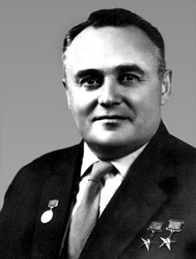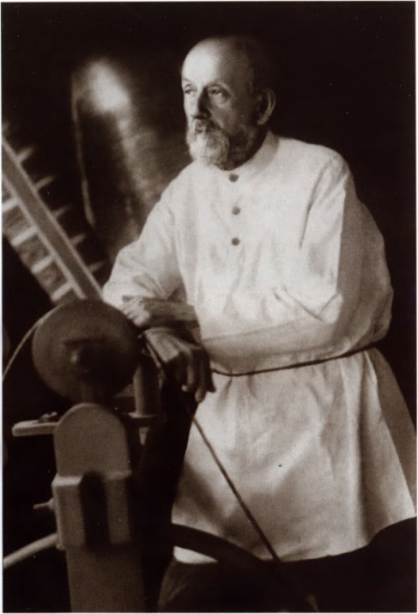
Сергей Павлович Королев Константин Эдуардович Циолковский

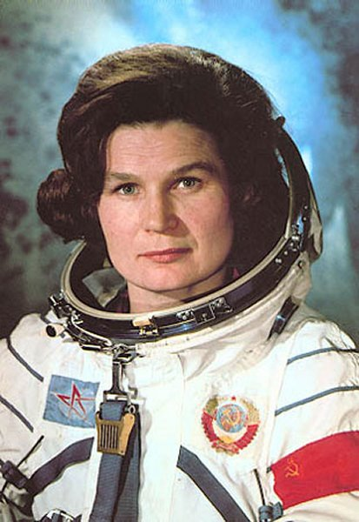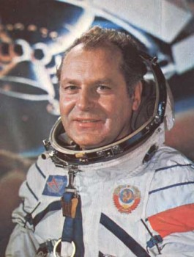
Валентина Владимировна Герман Степанович Титов
Терешкова

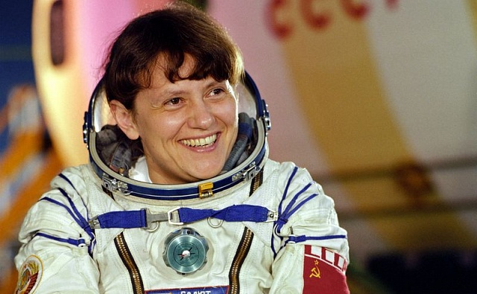
Светлана Евгеньевна Савицкая
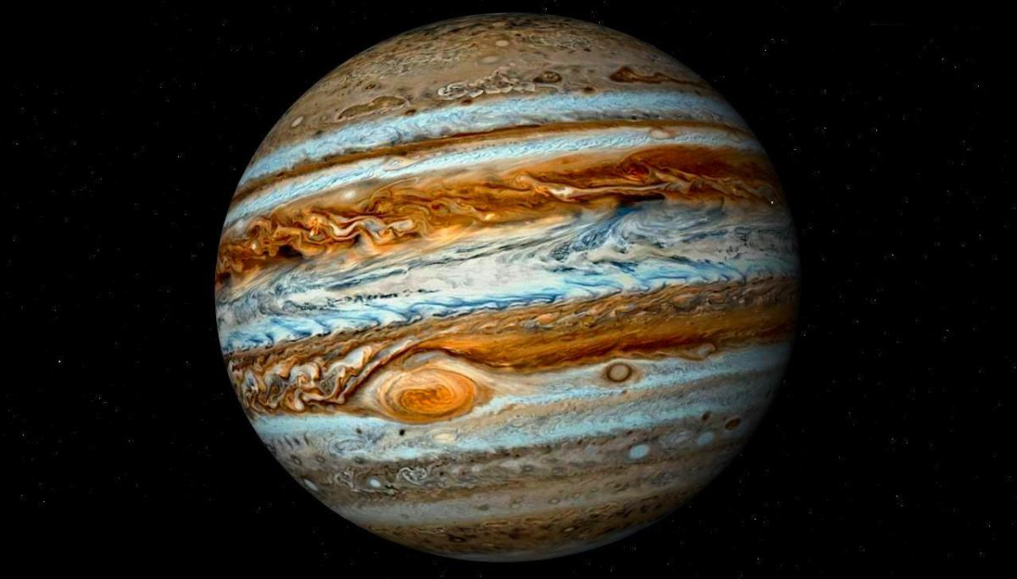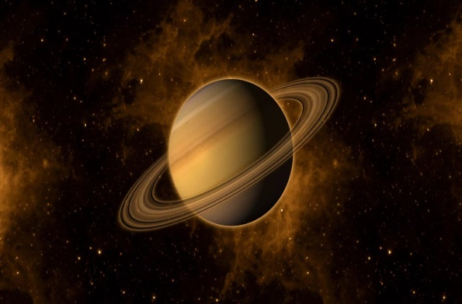
Юпитер Сатурн

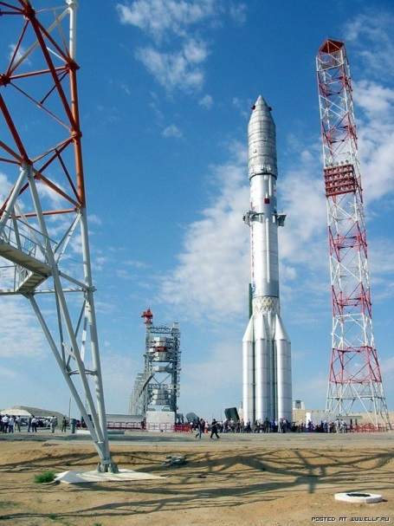
Космодром Байконур.

Задание 5. Конкурс капитанов.
Капитанам предлагается слово КОСМОНАВТИКА.
Задача: из букв этого слова составить как можно больше слов.

- Пока проходит конкурс капитанов, каждая команда делится на микрогруппы и каждая выполняет свое задание.

- На данный момент в официальном списке находятся 88 созвездий, которые занимают определенную область на небе.
1 задание: «Звезды на небе».
Каждая группа получает белый лист и звездочки.
Задача: правильно соединить звездочки (Приложение) и назвать получившееся созвездие.
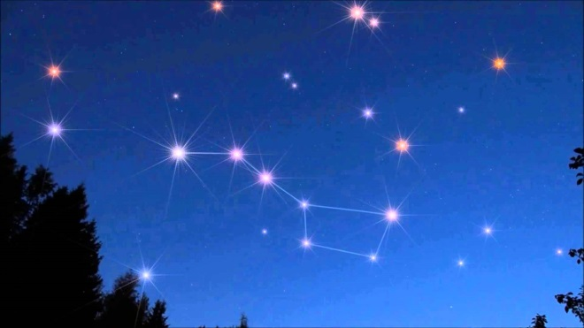
Созвездие Большая медведица

- Недавно я узнала, что ученые открыли планету, на которой живут разумные существа.
2 Задание: «Портрет инопланетянина»
Каждая группа получает по одному листу бумаги, фломастеры.
Задача: сделать портрет инопланетянина.

3 задание: «Четвертый лишний».
Каждая команда получает конверт с картинками. (Приложение)
Задача: среди предложенных вариантов определить четвертый лишний.
Юпитер, Сатурн, Нептун, луна.
Гагарин, Терешкова, И. Николаев, Циолковский.
Телескоп, академия, бинокль, телевизор.

- В нашей Солнечной системе 8 планет.
- Почему эта система названа Солнечной? Потому что все планеты крутятся вокруг Солнца, яркой звезды, дающей нам тепло, свет и жизнь.
Задание 6. «Планеты стройся!»
- Каждый из команды выбирает себе планету (карточку с изображением планеты). Под музыку вы двигаться по классу. По моему сигналу «Планеты стройся!» вы должны выстроиться так, как расположены планеты в солнечной системе. Каждая команда строится на своем месте.
Задача: построиться в порядке расположения планет солнечной системы.

III. Итог занятия.
- Закончить мероприятие я хочу словами Ю.А. Гагарина: «Поселения на луне, путешествия к Марсу. Научные станции на астероидах, связь с другими цивилизациями… Все это – будущее. Пусть не столь близкое, но реальное. Ведь оно опирается на уже достигнутое. И не будем огорчаться, что не мы с вами станем участниками дальних межпланетных экспедиций. Не будем завидовать людям будущего. Им, конечно, здорово повезет, для них станет привычным то, о чем мы можем только мечтать. Но и нам тоже выпало большое счастье. Счастье первых шагов в космос. И пусть потомки завидуют нашему счастью»

IV. Рефлексия.
- Понравилось ли вам сегодняшнее мероприятие? Что вы узнали нового сегодня?
- Что понравилось больше всего?
- Как вы думаете, космонавты герои или обычные люди?
-Молодцы ребята! Каждая команда справилась со всеми заданиями.
- А сейчас мы подведём итоги. (посчитываются звездочки).

Используемая литература:
- Внеклассное мероприятие: 4 класс. / Авт.-сост. О.Е. Жиренко, Л.Н. Яровая, Л.П. Барылкина, Т.И. Цыбина. – 3-е изд.перераб.и доп. – М.: ВАКО, 2007. – 272 с.
- Калейдоскоп увлекательных мероприятий: праздники, интеллектуальные игры, викторины, турниры/ авт. – сост. Е.М. Елизарова, Г.Н. Решетникова. – Волгоград: Учитель, 2008. – 205 с.
- Словарь русского языка С. Н. Ожегов.. – М., 1964.

Приложение
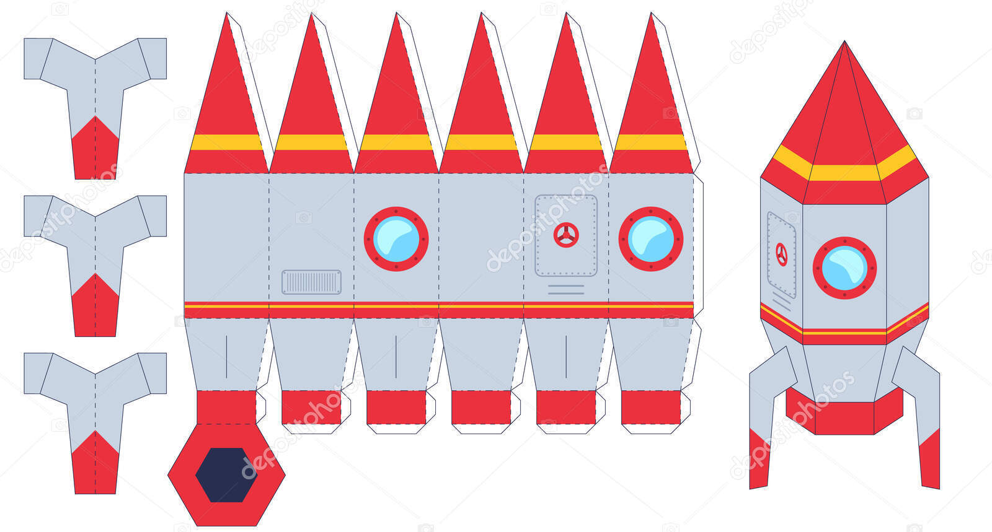

КОСМОНАВТИКА


Приложение
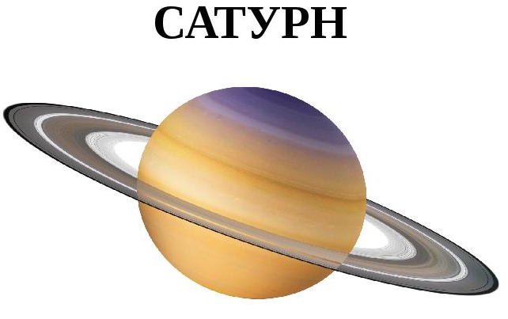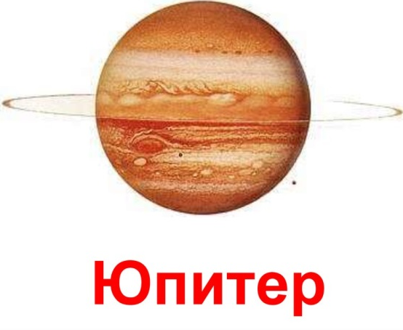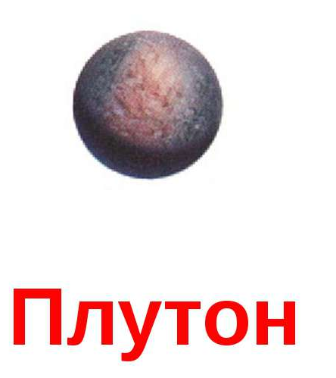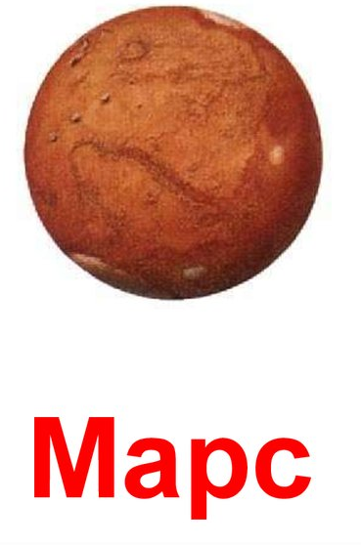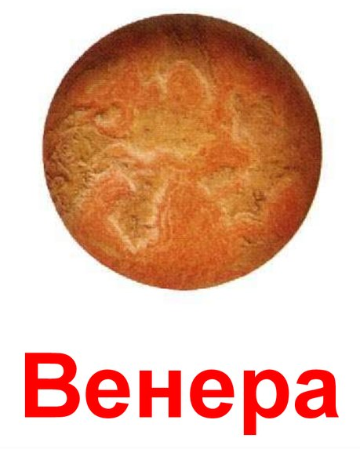
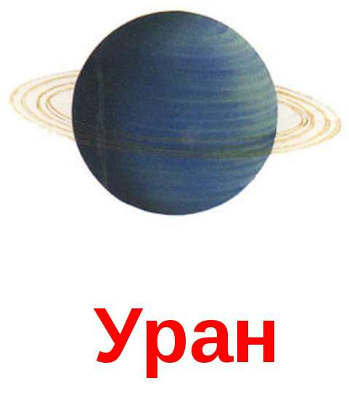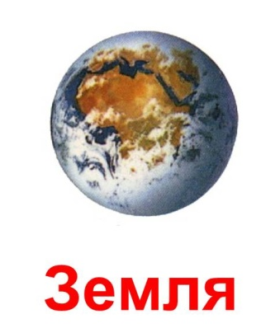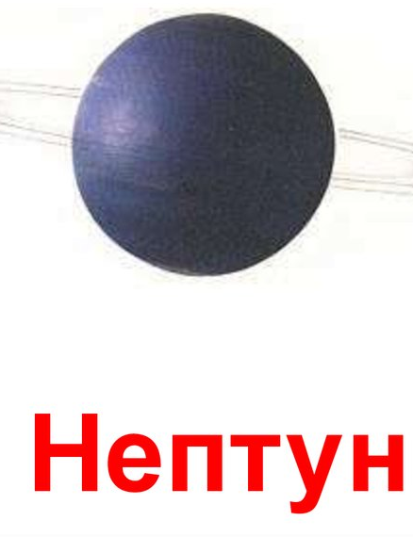

Приложение


